臺北市立士林幼兒園104學年度國家防災日地震避難掩護演練計畫
- 依據：104年度國家防災日各級學校及幼兒園地震避難掩護演練實施計畫辦理。
貳、實施目的
一、配合行政院於「國家防災日」推動「全國學生地震演習」，辦理一分鐘內所
有參與者完成地震避難掩護動作(趴下、掩護、穩住抓住桌腳3 個要領）
為主軸。
二、藉模擬實作強化幼兒園師生災害防救、自救救人與應變能力，養成幼童在
地震發生時有正確的本能反應，如何在地震發生時保護自己，以做好全面
防震準備，有效減低災損，維護校園及師生安全。
參、活動對象：全園幼童及工作同仁〈約140人〉。

肆：實施地點：士林幼兒園
伍、演練內容：
一、員工教育訓練：104年8月25日(上午8：30~10：30)
通報組：通報及廣播系統測試
避難引導組：認識各逃生路線，引導幼兒就地避難(趴下、掩護、
穩住，抓住桌腳3 個要領）、逃生..等。
搶救組：認識消防栓位置、如何使用灑水系統、滅火器..等。
安全救護組：檢查安全門開關有無故障。
二、全國防災演練：
(一)第一次預演：104年9月9日(星期三) ，上午9時21至9時
30分； 10分鐘(幼幼班年齡小，適應期，本次不參與)。
1.本次發生6級大地震，請事先就地避難。
2.地震解除後，請各班往安全地帶逃生。
＊花鹿班~教室旁安全門往戶外逃生。
＊綿羊班~由教室前門通一樓廚房前鐵門往戶外逃生。
＊河馬班~由教室前門往一樓斜坡道往戶外逃生。
＊白兔班~本次暫不參加。
＊松鼠班~本次暫不參加。
＊地震解除後，避難引導班引領幼兒往安全地帶疏散，各班清點人數
，有狀況聯絡家長。
＊搶救組人巡視教室是否有人員受傷、滅火、有無建物掉落毀損。
(二)第二次預演：104年9月16日(星期三) ，上午9時21至9時30分； 10
分鐘(幼幼班老師視狀況或找時間自行演練)。
- 本次發生6級大地震，請事先就地避難(趴下、掩護、穩住，抓住桌腳3 個
要領）。
2.地震解除後，請各班往安全地帶逃生。
＊花鹿班~教室旁安全門往戶外逃生。
＊綿羊班~由教室前門通一樓廚房前鐵門往戶外逃生。
＊河馬班~由教室前門往一樓斜坡道往戶外逃生。
＊白兔班~由教室前門通一樓廚房前鐵門往戶外逃生(老師視狀況或找時間自
行演練)。
＊松鼠班~由教室前門往一樓斜坡道往戶外逃生(老師視狀況或找時間自
行演練)。
＊地震解除後，避難引導班引領幼兒往安全地帶疏散，各班清點人數
，有狀況聯絡家長。
＊搶救組人巡視教室是否有人員受傷、滅火、有無建物掉落毀損。
(三) 正式演練：104年9月21日(星期一) ，上午9時21至9時30分； 10
分鐘(全體參與)。
＊本次發生6級大地震，請事先就地避難(趴下、掩護、穩住，抓住桌腳3
個要領）。
＊地震解除後，綿羊班教室後門電線走火冒出煙霧，請各班往安全地帶逃
生。
＊花鹿班~教室旁安全門往戶外逃生。
＊綿羊班~由教室前門往一樓廚房前鐵門往戶外逃生。
＊河馬班~由教室前門往一樓斜坡道往戶外逃生。
＊白兔班~由廚房前鐵門往戶外逃生。
＊松鼠班~由斜坡道往戶外逃生。
＊地震解除後，避難引導班引領幼兒往安全地帶疏散，各班清點人數
，有狀況聯絡家長。
＊搶救組人巡視教室是否有人員受傷、滅火、有無建物掉落毀損。

捌、演練主要流程：

階段 | 演練內容 | 演練位置 | 參與對象 | 負責組別 | 負責人員 | 時間
一 | 地震災害發生  事故發生與察覺班級就地避難 | 教室  辦公室 | 全園幼兒及工作同仁 | 副指揮官  (廣播發布) | 溫秀英 | 1分
二 | 逃生與避難引導  進行逃生疏散和避難演練 | 教室⇨ 戶外  遊戲場 | 全園幼兒及工作同仁 | 避難引導班 | 各班老師 | 1分
三 | 應變組織成立  緊急應變組織啟動、避難疏散集合地點開設、幼童  安置或家長領回 | 戶外  遊戲場 | 全園幼兒及工作同仁 | 指揮官 | 園長  謝美琪 | 3分
 |  |  |  | 副指揮官 | 幹事  溫秀英 | 3分
三 | 災控與回報  災情掌握、班級人數統計與回報 | 戶外  遊戲場 | 全園幼兒及工作同仁 | 搶救組組長 | 鄭桂英 | 3分
 |  |  |  | 避難引導組  組長 | 王羚 | 3分
 |  |  |  | 救護組組長 | 許倍仁 | 3分
四 | 緊急搜救與救助  失蹤人員搜救、急救與傷患救助 | 各活動室 | 全園幼兒及工作同仁 | 搶救組 | 鄭桂英  顏美麗  蔡周素珍  李佳臻  王淑英 | 2分
 |  |  |  | 緊急救護組 | 許倍仁  陳麗滿 | 2分
 |  |  |  | 安全防護組 | 顏玉鴦  黃秀霞 | 2分
五 | 災情掌握與回報  暸解全園災情、  陳報市府防災中心及教育局 | 戶外  遊戲場 | 全園幼兒及工作同仁 | 通報組 | 李若梅 | 1分
六 | 復原  幼童身心安撫  、災害現場復原、  強化幼童防災經驗 | 戶外遊戲場⇨各班教室 | 全園幼兒及工作同仁 | 副指揮官 | 溫秀英 | 2分
 |  |  |  | 避難引導組 | 各班老師 | 2分
七 | 演練後檢討  演練檢討會議 | 綿羊班教室 | 防災小組、各組組長、  班級老師 | 指揮部  召集人 | 謝園長美琪 | 104.3.13  中午13：20

附件：演練計畫腳本內容
本計劃演練腳本內容如下，惟預先擬定動作及對白，主要目的僅為將抽象概念具體化，故僅供參考，演練人員得視狀況自行調整。

演練 項目 | 演練時間序 | 動作或對白 | 注意事項
地震發生前 | 第一次預演  9月9日(三)  第二次預演  9月16日(三) | - 針對演練程序及避難掩護動作要領強調說  明〈各班自行設計或運用宣導短片〉。  - 完成警報設備測試，疏散路線障礙清除工作之執行及確認 | 運用早會或團體討論時間或依作習表正常上課時間
地震發生前 | 正式演練  9月21日(ㄧ)  （9時21分） |  | 運用早會或團體討論時間或依作習表正常上課時間
地震發生與察覺（以警鈴或廣播方式發布） | 09時21~22分  廣播聲響 | ※演練開始※  1.狀況宣達：（副指揮溫秀英）  （1）104年9月9日上  午9時21（預演）  （2）104年9月16日上  午9時21（預演）  （2）104年9月21日上  午9時21（正式演  練）  ※廣播：「地震！地震！全校師生請立即就地避難掩護！」  2.各班老師(指引學生)：  ⇨有地震，請小朋友不要害怕，拿起防災頭套戴在頭上，趕快躲在桌子底下，來不及拿時，趕快躲在桌子下面，注意不要被夾到，沒有桌子可躲的小朋友，請立刻躲在牆邊，雙手抱頭蹲下。 | ※注意事項：  ◎主震發生時應即刻進  行「就地避難」！  ⇨各班老師須立即指導幼兒就地避難，窗戶與工作櫃旁的小朋友請移至安全位置蹲下，等待地震過後再聽從指揮作疏散動作或維持就地避難。  ◎保護頭部及身體，避難的地點優先選擇(1)桌子下(2)柱子旁(3)水泥牆壁  邊。  ◎室內：躲在桌下時，應以雙手緊握住桌腳  ◎室外；應立即蹲下，保護頭部，並避開掉落物  ◎任課老師應提醒及要求幼兒避難掩護動作要確實，不可講話及驚叫。  ◎師生請立即就地避難掩護（立即執行蹲下、掩護與穩住動作、不需馬上開門與關閉電源）
地震稍歇  （以警鈴或廣播方式發布） | 9時22~23分  廣播聲響 | ※演練開始※  狀況宣達：主震搖晃已停止。  1.副指揮(溫秀英廣播)：  ⇨注意，各位老師、小朋友，剛才發生大地震，請大家不要慌張，老師請先關閉電源，並攜帶避難包，帶領小朋友依避難引導標示，進行疏散避難(至一樓戶外遊戲場)。  ⇨避難引導組〈各班老師〉開始引導幼童疏散避難，請小朋友以防災頭套或書包、繪本保護頭部，下樓梯不語、不跑、不推(避免嘻笑)，在師長引導下至戶外遊戲場集合蹲下，清點人數。  ⇨搶救組立即集合裝備，樓上由秀霞、素珍阿姨至樓上各教室巡視有無幼兒未逃出或其他狀況，若無初級滅火需求，或其他狀況請迅速至逃生出入口或進行動線管制逃生方向並協助疏散。  樓下由美麗、如華阿姨至樓下各教室巡視有無幼兒未逃出或其他狀況，若無初級滅火需求，或其他狀況請迅速至逃生出入口或行進動線管制逃生方向並協助疏散。  桂英除擔任強搶救組長外還需⇨確保緊急電源之安全，鍋爐等用火用電設施之停止使用。  ⇨安全防護組：顏玉鴦  打開白兔班旁安全門及廚房前鐵門並排除障礙物。  ⇨緊急救護組許倍仁至戶外設置簡易救護站。  - 受傷人員緊急處理，基本急救、若有重傷患就醫護送。  - 陳麗滿協助救護。  ⇨通報組：李若梅 | ※注意事項：  ⇨聽從師長指示依平時規劃之路線進行避難疏散〈離開場所時同時關閉電源  ⇨疏散時，應特別注意「避難弱勢(如：受傷或身心障礙幼兒)」並給予特別協助，如有受傷幼童應請求支援或於疏散後交由救護組處理。
災情掌握、人數統計與回報 | 10時24~27分  1.校園災情勘察與回報  2.人數與災情掌握回報 | ◎副指揮(溫秀英廣播)：  ⇨請搶救組開始巡視校  園，注意自身安全，回  報受災狀況。  ⇨各班導師點名及回報人數〈向通報組報告〉。  ⇨例：○班應到○人，實  到○人。  ⇨搶救組人員向組長通報各類災情再由組長向副指揮官報告受災狀況。  報告副指揮官：河馬班一位幼兒在就地避難過程中，在推開椅子時不慎椅子翻倒，砸到腳，有紅腫現象，已送至救護組救護。  ⇨通報組向副指揮通報班班級逃生人數狀況及災情。  ◎救護組向副指揮(溫秀英)報告救護狀況。  副指揮(溫秀英)：  ⇨請通報組李若梅向教育局及臺北市防災中心報告本園災情與處理情形。  2.通報組(電話)：  ⇨市府防災中心(教育局)您好，這裡是士林幼兒園。本園遭受地震後，所幸除外牆脫落外，其他無重大損失，現在全園師生已安全避難，唯逃生過程中，有一未幼兒被椅子砸到腳，有紅腫現象，現已送救護組包紮，無大礙，其餘員工師生人數共○名全部安全逃離。  4.通報組通報完成後，面報指揮部：  ⇨通報組：已向上陳報災情及處理結果。 | ⇨抵達安全疏散地點，各班老師到達定位後需確實點名並回報人數  ，並安撫幼兒情緒〉  ⇨救護組救援並回報救護狀況。  ⇨搶救組勘察校園災情  與 災情與回報  ⇨通報組陳報本園狀況
狀況解除 | 9時28~30分  1.災情掌握。  2.各班幼童帶 回班上教室 | ◎副指揮官（溫秀英）：狀況解除，請搶救組確認教室安全無虞，各避難引導組老師引導幼兒回班上教室。 | 1.搶救組掌握校園災情安全無虞  2.各班老師安撫幼兒及討論防災演練狀況
演練檢討 | 9月21日  （13：30） | 應變小組及各組組長 及各班一位老師
備註：此防災演習小雨照常舉辦，大雨則延期。
地震時在室內如何應對？地震時在室內如何應對？
玖、注意事項

一、執行上可參考防災應變原則流程圖，疏散方向應參考本園逃生路線圖(如附件)。
二、老師在引導避難時，應注意行動不便或特殊情況幼兒，給予必要協助。
三、切記『不吵鬧、不奔跑、不推擠』之三不原則，要求幼兒不喧嘩、不跑步、不推擠。
四、救護組應於安全場地設立簡易急救站，過程中如有人員受傷，應迅速送至急救站進行急救。
五、疏散到最終集合地點後，應立即清點人數，上報指揮部，並安撫幼兒情緒。
六、先期緊急安頓幼兒，應等家長接回並簽名確認。
七、任何狀況均應通報至防災主管機關(消防局)及上級單位(教育局)。
八、聯絡家長，告知幼兒情況(以受傷幼兒優先)，並請求配合與協助。

九、室內地震演練注意事項：

1.由帶班老師擔任班級指揮。
2.離開教室時各班應關閉所有電源並將門打開，以防門框變形阻礙逃生動線，廚房應先行關閉瓦斯。
3.老師指示幼兒不要慌張，立即以防災頭套或背包、故事繪本等保護頭頸部，並可避於桌下雙手抓住桌腳，遠離窗戶和高的書櫃，注意灯具、門窗及書櫃的掉落以避免被砸到而受傷。
4.當地震「主震停止搖動」時，老師鎮靜判斷引導幼兒疏散至避難位置集合，疏散時請幼兒拿起適當物品保護頭部並儘量沿牆邊下樓，實施安置作業並清點人數。
5.地震時切忌慌亂衝出教室，並避免慌張上、下樓梯。

十、室外地震演練注意事項：

1.遠離建築物就地蹲下，並注意可能掉下來的物品。
2.當地震主震停止搖動時，老師鎮靜判斷引導幼兒疏散至避難位置集合，實施安置作業並清點各班人數。
3.集合後應加強幼兒機會教育與情緒安撫。
4.演練完後請各班做檢討，務求幼兒能真正了解演練的意義，本園同仁也能掌握自己的工作職責，真正災害來臨時才能不慌亂。
5.注意頭頂上方是否可能有燈具、電風扇、磁磚等掉落物。

（附件） 園內平面配置圖
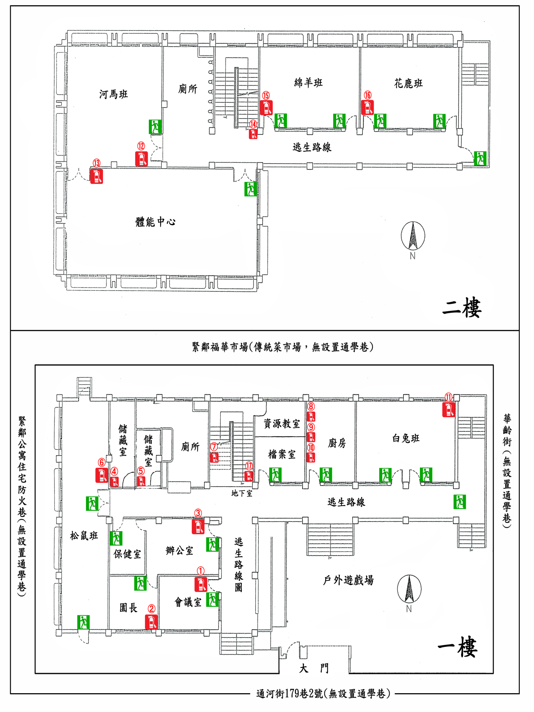

（附件） 園內緊急路線疏散圖

